**TOUTE LA VERITE DE LA MUSIQUE ENFIN REVELEE**

**Sennheiser annonce le casque HD 560S développé pour une écoute analytique**

***Wedemark, 24 septembre 2020* – Les audiophiles passent des heures à savourer ou analyser la musique de leurs artistes préférés ou leurs propres compositions. Le nouveau casque Sennheiser HD 560S, développé pour une écoute analytique, est vendu à un prix abordable : il restitue un son naturel, d’une grande précision qui met en valeur chaque détail, avec une meilleure extension des graves. Le HD 560S est tellement ergonomique qu’on oublierait presque qu’on le porte.**

Le casque HD 560S s’adresse à ceux pour qui chaque détail de l’écoute compte, du studio d’enregistrement au fichier audio. Il restitue fidèlement le morceau plutôt que de l’interpréter comme c’est le cas parfois suivant la technologie utilisée. Les transducteurs du casque HD 560S sont idéalement réglés pour offrir une précision optimale, avec des comparaisons A/B fiables des mix, des originaux et des formats. Les oreillettes ouvertes favorisent la propagation des ondes sonores, tandis que l’angle d’alignement recrée la position d’écoute triangulaire optimale des enceintes, offrant un large spectre idéalement articulé.

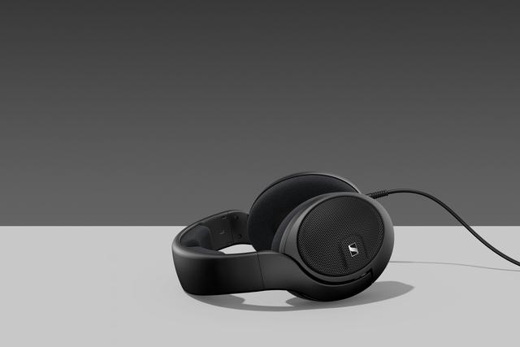

Le nouveau casque Sennheiser HD 560S restitue un son naturel, d’une grande précision qui met en valeur chaque détail, avec une meilleure extension des graves.

Avec une réponse en fréquence de 6 Hz – 38 Hz, le casque HD 560S reproduit fidèlement toute la gamme de fréquences, avec en plus une meilleure extension des graves. Ce casque reproduit ainsi sans effort les basses complexes caractéristiques de la musique moderne. De plus, une sensibilité élevée 110 dB/1V et une distorsion harmonique totale (THD) extraordinairement basse (<0,05% à 90 dB) offrent une plage de dynamique expressive et une grande clarté, même avec un niveau de pression acoustique (SPL) élevé.

« Nos casques d’entrée de gamme pour audiophiles HD 560S marquent un changement de paradigme tant au niveau des basses que de leur rapport qualité-prix dans la catégorie des casques ouverts dynamiques », déclare Jermo Köhnke, chef de produit chez Sennheiser. « De par l’adaptation de l’acoustique linéaire aux sessions d’écoute critique, ces casques HD 560S s’adressent aux audiophiles qui analysent avec soin chaque étape d’un enregistrement audio. »

**Tellement ergonomiques qu’on oublierait presque qu’on les porte**

Pour de longues sessions d’écoute, il est important de choisir des casques extrêmement confortables que l’on ressent à peine. C’est le cas du HD 560S avec son châssis ultra léger. Outre la restitution d’un son naturel, sa conception circumaurale ouverte fait que l’oreillette reste ventilée et fraîche, sans toucher l’oreille. Les coussinets en velours ont même été étudiés pour que l'ensemble des points de contact restent doux au toucher. Ainsi le confort est préservé y compris pour des sessions d’écoute longues.

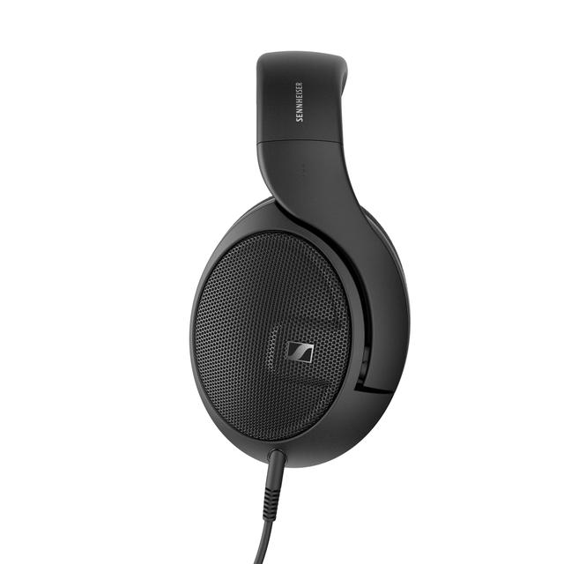Le châssis ultra léger du HD 560S fait que l’on ressent à peine le port du casque, même au niveau des oreilles

Comme les audiophiles multiplient les sources, la bobine a été développée pour offrir une expérience exceptionnelle quel que soit le lecteur utilisé. Et l’impédance de 120 Ω permet d’utiliser le HD 560S avec n’importe quelle source audio ou presque. Le casque HD 560S est équipé d’un câble amovible de 3 mètres, d’un jack de 6,3 mm et d’un adaptateur 3,5 mm avec un flexible de 15 cm.

Le HD 560 S sera disponible dès le 29 septembre 2020 au prix de vente recommandé de 199 €.

# à propos de Sennheiser

Société fondée en 1945, Sennheiser célèbre cette année son 75ème anniversaire. Façonner le futur de l’audio et créer des expériences audio uniques pour les clients, telle est l’ambition commune des clients et partenaires de Sennheiser dans le monde. Société indépendante qui en est à la troisième génération de dirigeants membres de la famille avec le Dr. Andreas Sennheiser et Daniel Sennheiser, Sennheiser est aujourd’hui l'un des leaders mondiaux de la fabrication de casques, enceintes, microphones et systèmes de transmission sans fil. En 2019, le groupe Sennheiser a réalisé un chiffre d’affaires de 756,7 millions d’euros. [www.sennheiser.com](http://www.sennheiser.com)

|  |  |
| --- | --- |
| **Contact Local**  **L’Agence Marie-Antoinette**  Julien Vermessen  Tel : 01 55 04 86 44  [julien.v@marie-antoinette.fr](mailto:julien.v@marie-antoinette.fr) | **Contact Global**  **Sennheiser electronic GmbH & Co. KG**  Jacqueline Gusmag  Communications Manager Consumer  Tel : +49 (0)5130 600-1540  [jacqueline.gusmag@sennheiser.com](mailto:jacqueline.gusmag@sennheiser.com) |
| **Sennheiser electronic GmbH & Co. KG**  Ann Vermont  Communications Manager  Southern & Western Europe  Tel : 01 49 87 44 20  [ann.vermont@sennheiser.com](mailto:ann.vermont@sennheiser.com) |